При выборе сферы деятельности предприниматели частенько отдают предпочтение фастфуду. Это востребовано, прибыльно и не предусматривает серьезных вложений. Существует один только минус – высокая конкуренция. С недавних пор эта проблема решается с помощью фургона быстрого питания, который с легкостью перемещается по городу в зависимости от времени суток и скопления людей в выбранном месте. Бизнес-план фастфуда на колесах отличается от обычного общепита многими параметрами, начиная от выбора месторасположения торговой точки и заканчивая организационными нюансами.
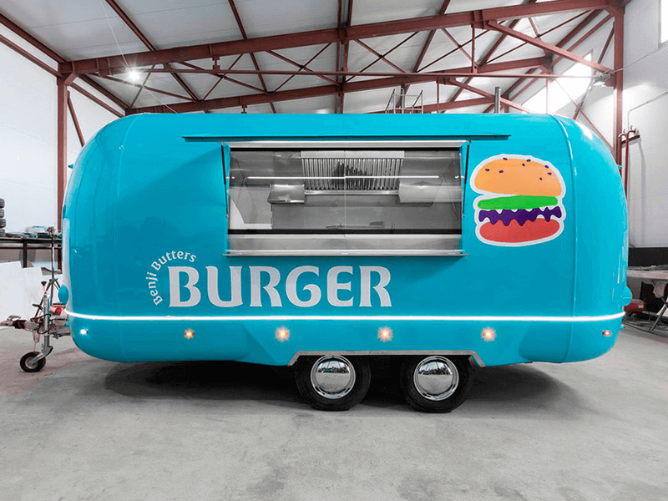

Особенности и преимущества фастфуда на колесах
Главная особенность передвижного фастфуда – мобильность. Предпринимателю нет необходимости простаивать основную часть времени впустую, если в городе планируется массовое гуляние. Общепит на колесах в этот период способен заработать недельную выручку в отличие от обычного кафе и павильона, расположенного на удаленном расстояния от места проведения праздника.
Справка: по законодательству бизнесмен не имеет права вести спонтанную предпринимательскую деятельность в каком-либо месте без предварительного согласования.
Менее приятная особенность мобильного общепита – обязательное получение разрешения на установку фургончика в выбранном месте. Это значит, что перед Днем города, к примеру, предприниматель обязан обратиться в администрацию и подать заявление на установку своего транспорта в зоне проведения праздника. С учетом большого количества желающих выбрать удачное место не всегда удается.
Идентично протекает процедура и в обычные дни, если бизнесмен планирует перемещаться в течение суток с точки на точку. Необходимо заключить договора на аренду участка со всеми собственниками, на территории которых планируется ведение торговли. Естественно, что это довольно накладно в финансовом плане, когда оплачивается несколько арендных мест.
Справка: аренда земельного участка стоит намного дешевле аренды помещения, а в случае с муниципальной собственностью получается минимальная сумма.
Еще одна неприятная особенность – покупка транспорта, т.е. фургона для приготовления и продажи фастфуда. Оборудованное транспортное средство стоит от одного миллиона рублей, поэтому при организации бизнеса это нужно учитывать.
Положительные стороны быстрого питания на колесах:
- Невысокие вложения – несмотря на то, что автофургон стоит больших денег, остальные траты практически отсутствуют. Как правило, машины оборудованы всем необходимым. При тех же самых расходах на стационарное кафе или павильон предприниматель мог бы рассчитывать лишь на средние показатели помещения и оборудования.
- Высокий доход – свободное перемещение дает возможность разработать собственный маршрут, позволяющий в течение всего дня совершать высокий объем продаж.
- Быстрая окупаемость – за счет постоянной прибыли окупаемость проекта варьируется в пределе 8-9 месяцев, что особенно характерно для летнего периода.
- Упрощенное получение документов – контролирующие организации лояльно относятся к автофургонам фастфуда, если документы на ТС в полном порядке.
- Возможность переоборудования транспорта под желаемый вид деятельности.
Общепит на колесах – это не только продажа хот-догов или чебуреков. Вариантов бизнеса может быть несколько.
Закусочная – кроме фургончика необходимо иметь несколько столов с зонтами для комфортного приема пищи покупателями. Большой плюс, если оборудование будет складным и без проблем размещаемым в автомобиле. В противном случае придется либо «привязаться» к одному месту, либо оставлять столы в соседней точке по договоренности.
Меню закусочной соответствует кафе быстрого питания:
- гамбургеры (от 5 видов);
- картофель фри;
- наггетсы;
- хот-доги;
- соусы;
- напитки.
Кофейня – основной ассортимент состоит из натурального кофе, но также включаются прохладительные напитки и еда в зависимости от спроса.
Пиццерия – фаворит меню – это пицца. В случае с уличной торговлей продукт изготавливается в меньшем размере, но с разнообразной начинкой.
Гриль – в меню входят рыбные и мясные блюда, гарниры и фастфуд с напитками.
Классический фургончик быстрого питания – хот-доги, чебуреки, беляши, шаурма.
Меню можно комбинировать в зависимости от потребностей покупателей и оборудования транспортного средства.

Как открыть мобильную закусочную: пошаговое руководство

Регистрация, выбор системы налогообложения и коды ОКВЭД
Для организации бизнеса по быстрому питанию на колесах необходимо зарегистрировать предпринимательскую деятельность в качестве ИП. Для этого нужно:
- подготовить документы – паспорт, ИНН;
- оплатить госпошлину – 800 рублей;
- написать заявление и приложить вышеуказанные документы;
- отправиться в налоговую инспекцию;
- выбрать систему налогообложения и коды ОКВЭД;
- получить свидетельство о регистрации предпринимательской деятельности спустя 5-10 дней.
Система налогообложения – УСН 6% или ЕНВД. «Вмененка» в данном случае хороша тем, что не предусматривает зависимость величины налога от арендуемой площади или размера дохода.
Код ОКВЭД – 55.30 (деятельность ресторанов и кафе), который также включает и общепит на колесах.
Помимо регистрации предпринимательской деятельности, необходимо поставить на учет ТС. Предусматривается стандартная процедура для автомобилей или прицепов, что зависит от типа фургона.
Далее заключаются договора на аренду земельного участка, подготавливаются документы на авто, оформляются трудовые отношения с продавцами и водителем (если предполагается взять в штат), запрашивается сертификат качества на продукцию у поставщика. С перечисленной документацией нужно направиться в СЭС и пожарную инспекцию для получения разрешительных бумаг на ведение бизнеса.
Справка: для продавцов обязательное наличие медицинских книжек с пройденным медосмотром.

Договор об аренде участка для торговли
Заключение договора аренды участка протекает по-разному в зависимости от собственника.
Если земля находится во владении физического лица, то составляется типовой договор на размещение автофургона фастфуда с указанием периода и стоимости оплаты. На основе этого предприниматель имеет право вести свою деятельность.
Если участок находится в муниципальной собственности, то следует обращаться в администрацию города. Минус в том, что чиновники не всегда могут выдать разрешение на предпринимательство в выбранной зоне. При этом предлагается альтернативная площадь, но менее выгодная в плане доходов.
Также существует разница и в оплате аренды. У частника ценник всегда выше, чем у городской земли.
При необходимости бизнесмен может оформить несколько арендных договоров, что позволит ему перемещаться по городу в течение дня, выбирая наиболее выгодные места.

Покупка фургона и дизайн
- 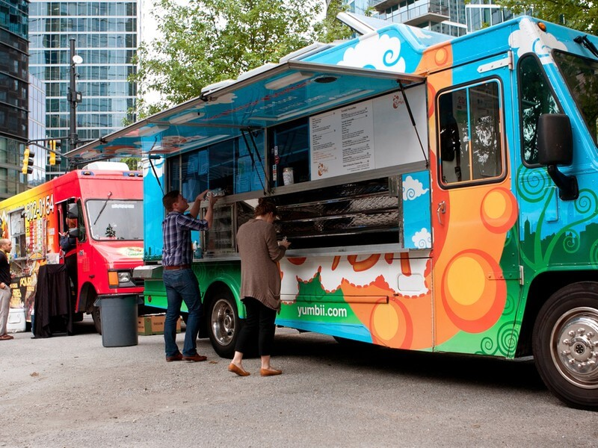
- 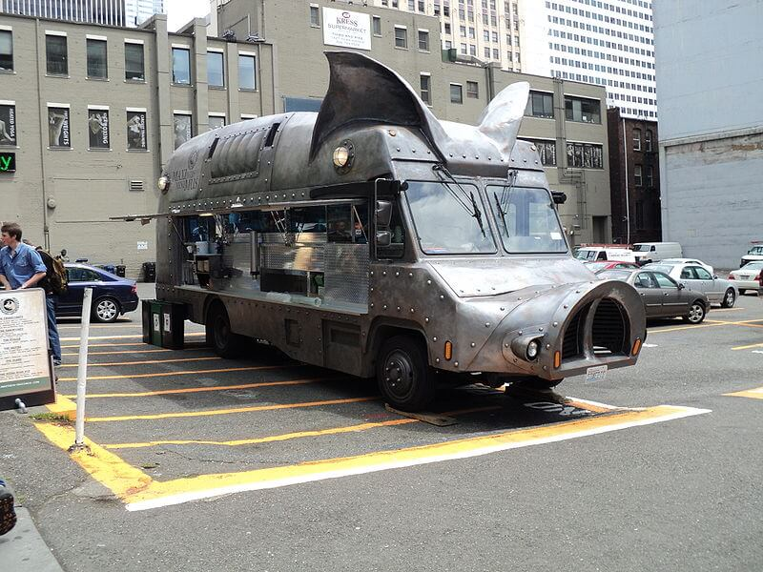
- 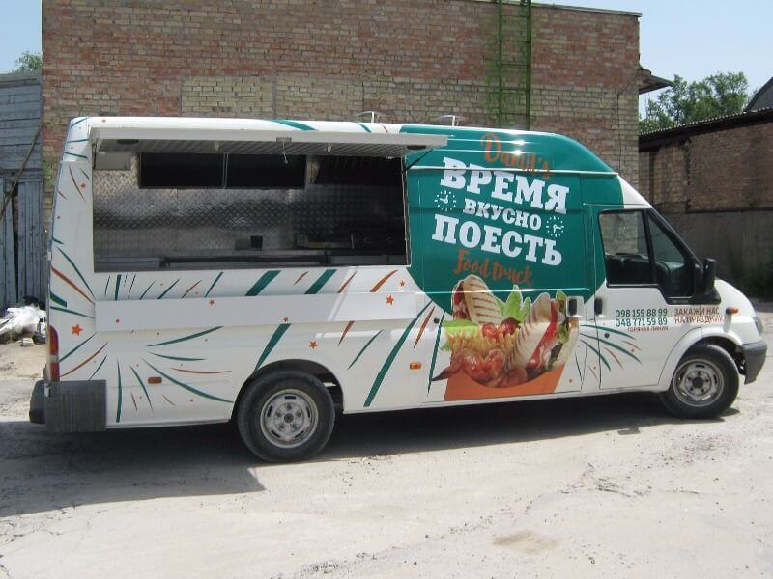
- 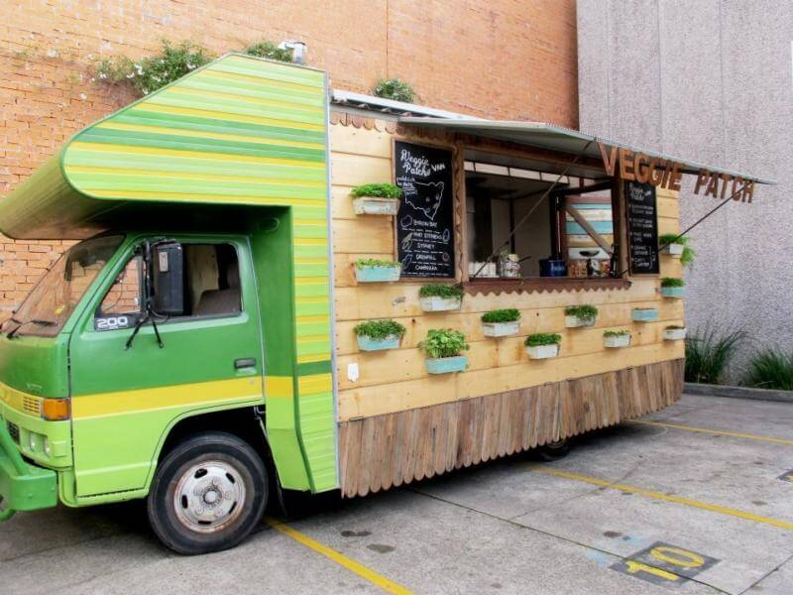
- 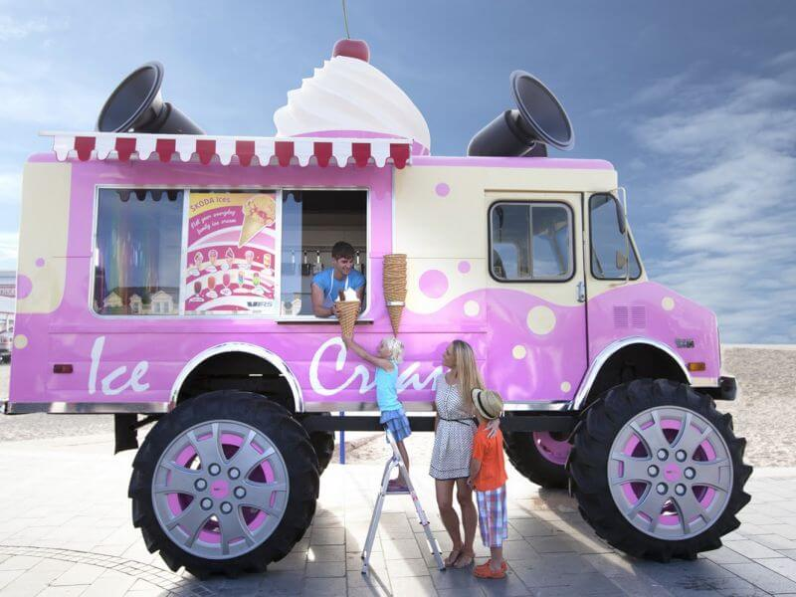
Prev
Next
1
2
3
4
5
Покупка транспорта – дело нехитрое, если есть средства. Иначе можно воспользоваться вариантами:
- приобретение ТС в рассрочку или кредит;
- покупка автофургона с пробегом, что практически вполовину снижает его стоимость;
- автомобиль без оборудования для приготовления пищи – на этом можно сэкономить, если необходимая техника уже имеется в наличии или есть возможность приобретения с уценкой;
- самостоятельное оборудование грузовичка под общепит на колесах – самый сложный способ, предусматривающий оснащение фургона всей необходимой техникой согласно действующим санитарным правилам.
Оптимальный вариант – покупка специализированного транспорта со встроенным оборудованием.
Дизайн фургона – это лицо предпринимательской деятельности. К этому вопросу следует подойти максимально ответственно. Лучше всего покрасить автомобиль в яркий и привлекающий внимание цвет, а поверхности будки обклеить тематической пленкой с изображением еды.
Справка: фургон и весь автомобиль необходимо держать в постоянной чистоте. Даже если путь к торговой точке пролегает через загрязненный участок дороги, перед открытием прилавка следует помыть авто снаружи.

Приобретение оборудования
Набор оборудования зависит от специфики реализуемых продуктов. К примеру, для картофеля фри требуется фритюрница, а для приготовления кофе из натуральных зерен – кофемашина.
Стандартный перечень оборудования выглядит следующим образом:
- Плита на 2-4 конфорки.
- Разделочный стол.
- Гриль.
- Холодильник с морозильной камерой.
- Шкафы.
- Посуда.
- Бойлер.
- Мойка.
- Кухонный инструмент.

Составление ассортимента
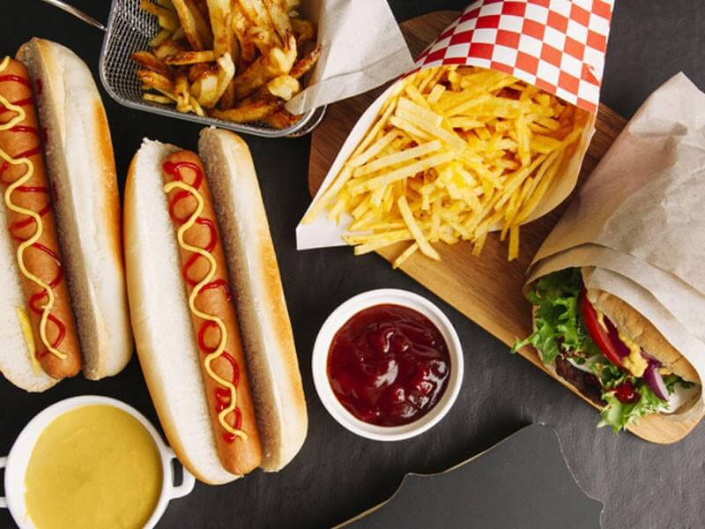
Как уже было сказано, меню зависит от выбранного направления. Обязательными блюдами фастфуда считаются:
- хот-дог;
- гамбургер;
- бутерброд;
- напитки.
Расширить ассортимент можно любым видом быстрого питания, начиная от пирожков и заканчивая стейками.

Персонал
Для стандартного фургона фастфуда требуется 2 продавца, работающих посменно. Водитель необходим лишь при дальних поездках вне города. В пределах населенного пункта предприниматель может лично подогнать транспорт к указанному месту и организовать торговлю (при наличии водительского удостоверения соответствующей категории).
Требования к персоналу:
- умение готовить (желателен опыт работы в сфере общепита и образование повара);
- навыки обращения с оборудованием (процесс обучения можно пройти на месте);
- вежливость;
- честность;
- аккуратность.

Реклама передвижного фастфуда
Общепиту на колесах не подходит стандартная реклама заведения быстрого питания, если фургон не стоит длительное время на месте. В этом случае проще всего заявить о себе следующими способами:
- красочное оформление фургона;
- акустика – голосовые обращения или музыка, чтобы люди слышали, где стоит фургончик;
- штендеры с указателями – лучше всего располагать их на поворотах по пути следования к точке;
- вкусная и доступная еда – самый лучший способ завлечь клиентов и сделать их постоянными покупателями.

Финансовые расчеты

Инвестиции в проект
Затраты на страте (в рублях):
- 1 300 000 – приобретение фургона;
- 50 000 – закупка дополнительного оборудования;
- 15 000 – оформление будки;
- 5 000 – регистрация предпринимательской деятельности и оформление дополнительной документации;
- 50 000 – поиск мест и заключение договоров аренды с внесением авансового платежа.
Итого: 1 420 000 рублей.

Текущие расходы
Ежемесячные траты:
- 50 000 – аренда;
- 60 000 – обслуживание авто и оплата ГСМ;
- 50 000 – зарплата;
- 40 000 – закупка сырья.
Итого: 200 000 рублей.

Доходы и прибыль
Средний чек передвижного фастфуда – 120 рублей. Учитывая, что фургон постоянно находится в зоне скопления людей, то ежедневное количество покупателей составляет 70-100 человек.
Дневной заработок – 12 000 рублей.
Доход в месяц – 360 000 рублей.
Чистая прибыль – 360 000-200 000=160 000 рублей.

Оценка рентабельности и срок окупаемости инвестиций
Рентабельность – это отношение чистого дохода к валовому, умноженное на 100%.
R=160 000/360 000*100=44%
Окупаемость бизнеса – 9 месяцев.
Приобретая фургончик фастфуда, следует понимать, что техника остается на несколько лет, после чего ее можно также продать. Спустя 9-10 месяцев бизнес полностью выйдет в плюс, принося предпринимателю стабильный доход, на который можно не только жить, но и расширять свое дело.

